Guía Formativa N° 2 Lenguaje y Comunicación 3º Año Básico
*Esta guía tiene un 60% de exigencia”
L : 60 a 100% de logro
NL: menos del 60% de logro

Puntaje Obtenido | L | NL

Nombre: ___________________ Fecha: de del 2020

Objetivo de Aprendizaje: (OA23) comprender y disfrutar de versiones completas de la literatura, narradas o leídas por un adulto. (OA4) profundizar comprensión de narraciones leídas, extrayendo información explícita e implícita.
- Secuencia de acciones
- Diminutivos y aumentativos

Instrucciones para los/las estudiantes:
- Lee atentamente cada pregunta y responde en el espacio dado/ o selecciona respuesta según corresponda.
- Si tienes alguna ,consulta en el Texto de la asignatura (o digital en www.curriculum línea.cl.
- Continúa revisando la página del Colegio para que continúes desarrollando nuevas actividades y revises tus avances.

I.- Item Opción Única: • Lee el texto comprensivamente destacando aquella información relevante y responde las preguntas. Marca con una X la alternativa correcta (2 puntos cada una)
Habilidad: Identificar / Inferir.

Las tres hachas

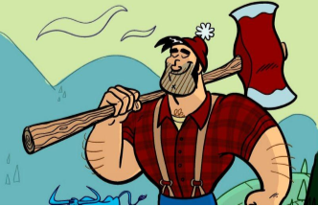

Cierto día un leñador estaba cortando leña. Cansado, puso su hacha junto a un árbol. Pero el hacha rodó y cayó al río. El leñador estaba muy triste. Entonces, apareció un hombre con un hacha de plata y le preguntó al leñador si era suya. El leñador dijo que no le pertenecía. Al rato, el hombre apareció con un hacha de oro. Pero el leñador honrado, de nuevo lo negó. Finalmente, el hombre apareció con el hacha del leñador. ¡Esa sí es mi vieja hacha de acero! Exclamó el leñador. Por decir la verdad dijo el hombre, te regalaré la de oro y de plata.

Esopo.

1.- ¿Dónde ocurre la historia?  a) En la plaza.  b) En el campo.  c) En el bosque.  d) En la plaza. | 2.- ¿Qué estaba haciendo el leñador?  a) Mojando leña.  b) Cortando leña.  c) Recogiendo leña.  d) Juntando leña.
3.- ¿Qué pasó con el hacha?  a) Se rompió.  b) Se cayó al río.  c) Se cayó al suelo.  d) Se la robaron. | 4.- ¿Quién apareció justo cuando el leñador perdió su hacha?  a) Un cisne.  b) Un perro.  c) Un hombre.  d) Un pez.
5.- ¿Qué le preguntó el hombre al leñador?  a) ¿Me prestas tu hacha?  b) ¿Es tuya el hacha?  c) ¿Quieres comprar un hacha?  d) ¿Me regalas tu hacha? | 6.- ¿Qué le dio el hombre al leñador por decir la verdad?  a) Un hacha de acero.  b) Un hacha de plata.  c) Un hacha de oro y otra de acero.  d) Un hacha de oro y otra de plata.

II.- Secuenciar. Dibuja y enumera los hechos según aparezcan en el texto. 3p

Pero el hacha rodó y cayó al río. | Cierto día un leñador estaba cortando leña. Cansado, puso su hacha junto a un árbol.
Por decir la verdad dijo el hombre, te regalaré la de oro y de plata. | Entonces, apareció un hombre con un hacha de plata

III.- Ítem Términos Pareados: Une con una línea según corresponda a las características del leñador (2puntos cada uno) Habilidad: Relacionar / Analizar

Leñador Egoísta
Amistoso
Trabajador
Ambicioso
Honesto
Honrado

IV.- Item de Desarrollo: Responde cada pregunta en el espacio dado (3 puntos cada una)
Habilidad: Argumentar / Reflexionar

7.- Por qué el leñador no aceptó el hacha de oro y la de plata que le ofrecía el hombre?

_________________________________________________________

_________________________________________________________

________________________________________________________

8.- ¿Crees que la actitud del leñador fue la correcta? ¿Por qué?

_________________________________________________________

_________________________________________________________

_________________________________________________________

V.- Ítem de Creación : Escribe el diminutivo para estas palabras. Sigue el ejemplo. (2 p c/u)
Habilidad : Crear / Inventar/ Resolver

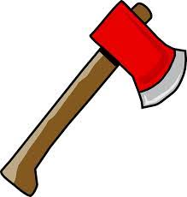

Hacha / hachita

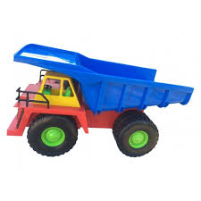

Camión/____________________________

Árbol / ________________________

